63102105112 อัครพล พิกุลศรี

Database plan:

db_fruit

tb_fruit

ID (3)

Name varchar (30)

Quantity int (1000)

Price int(10000)

Date (date/time)

Databse Design

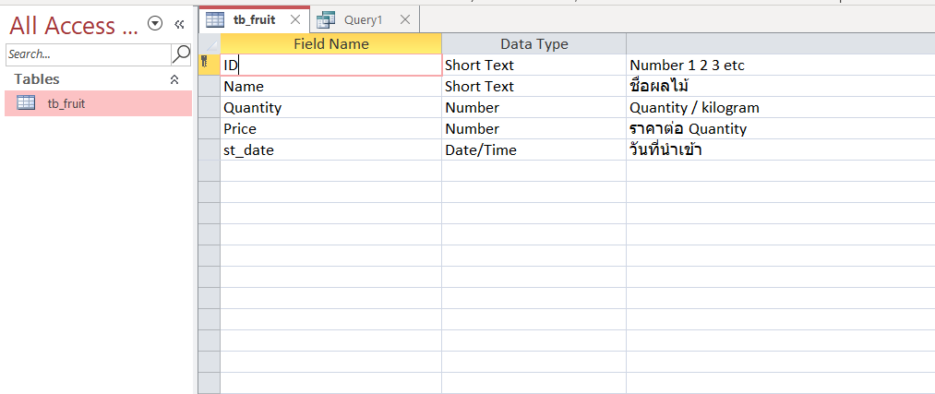

เพิ่มข้อมูล 2 record ในตอนแรก

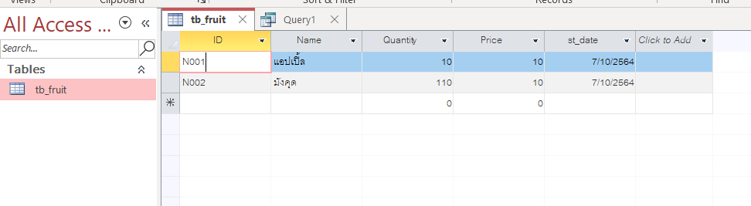

1. SELECT * FROM tb_fruit;

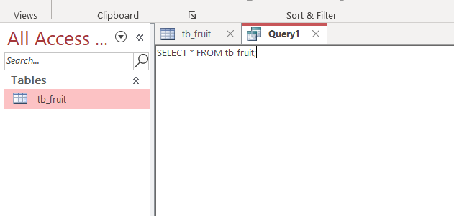

Result:

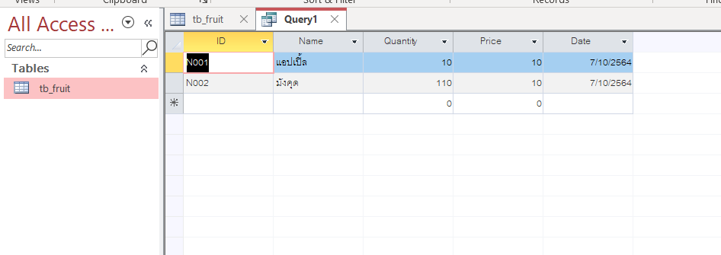

1. INSERT INTO tb_fruit (ID, Name, Quantity, Price, st_date) VALUES ( "N003", "ละมุด", 40, 25, #6-7-2021# );

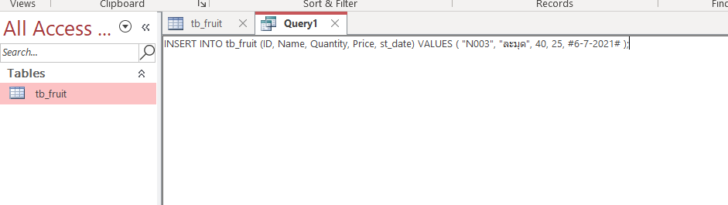

Result:

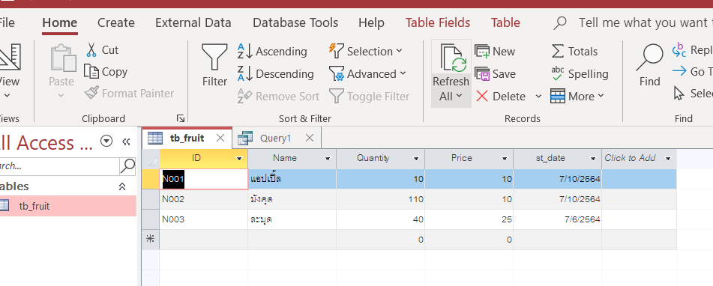

1. INSERT INTO tb_fruit (ID, Name, Quantity, Price, st_date) VALUES ( "N004", "ลำไย", 100, 4, #6-9-2021# );

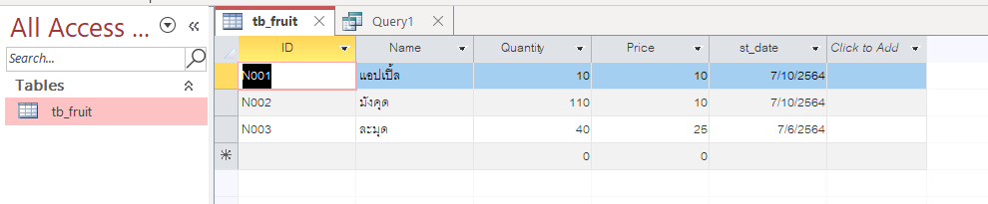

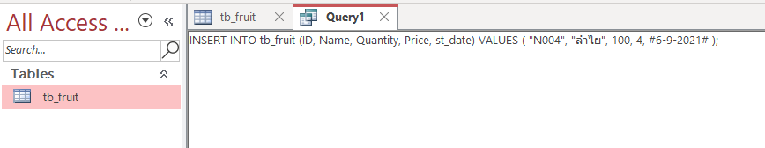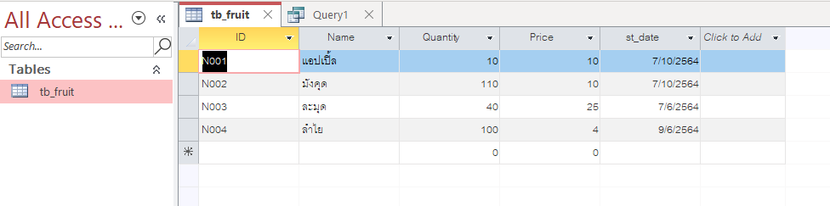

1. INSERT INTO tb_fruit (ID, Name, Quantity, Price, st_date) VALUES ( "N004", "ลำไย", 100, 4, #6-9-2021# );

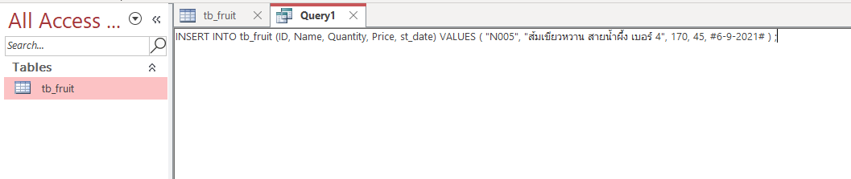

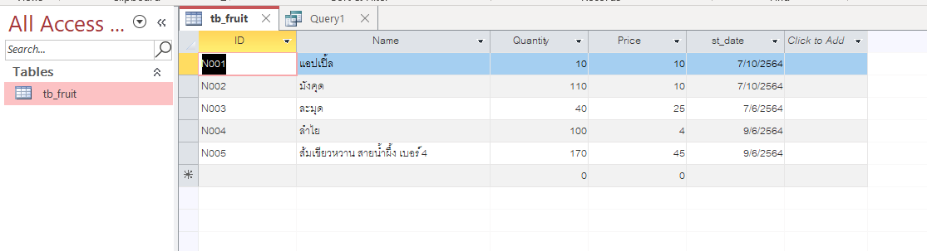

1. INSERT INTO tb_fruit (ID, Name, Quantity, Price, st_date) VALUES ( "N006", "ส้มเขียวหวาน สายน้ำผึ้ง เบอร์ 5", 120, 65, #25-9-2021# ) ;

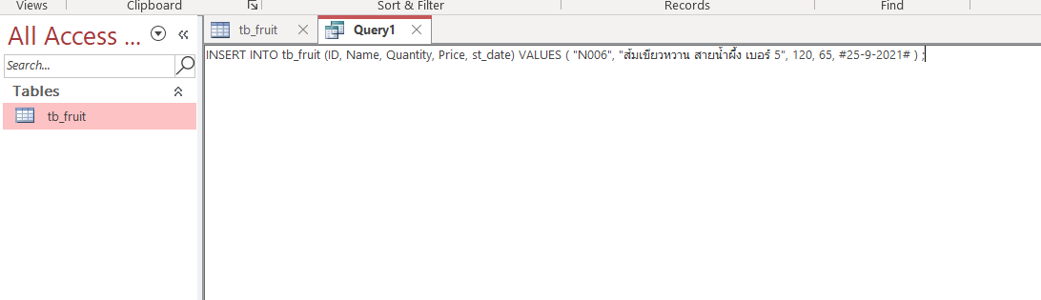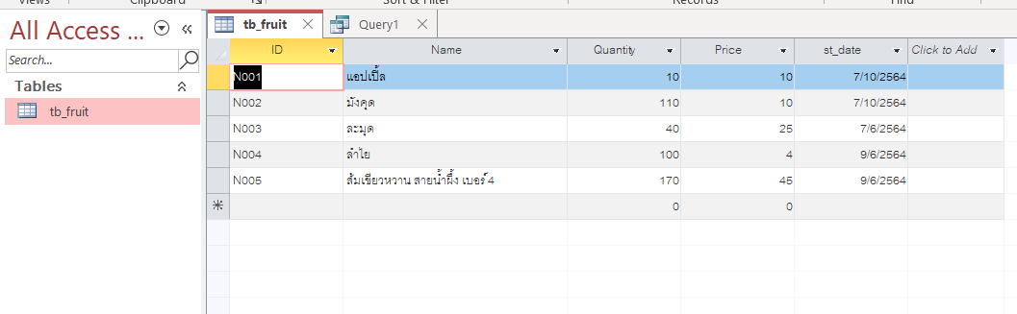

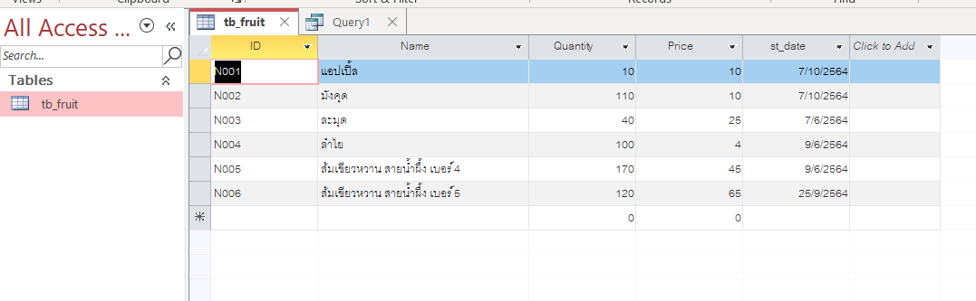

1. UPDATE tb_fruit SET Quantity = 200, Price = 30 WHERE Name LIKE "แอปเปิ้ล";

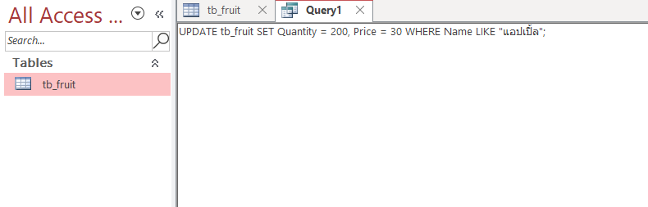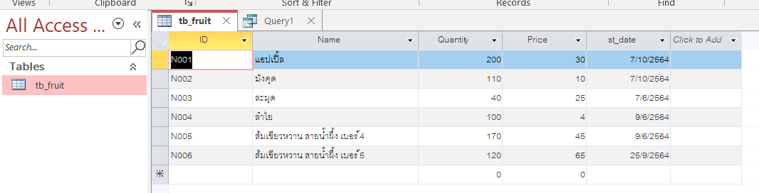

1. UPDATE tb_fruit SET Quantity = 500, Price = 3 WHERE ID = "N004";

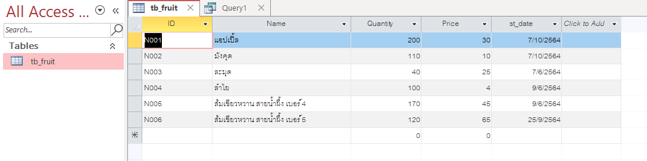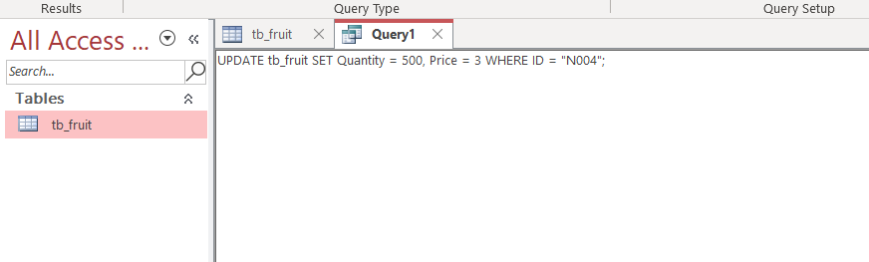

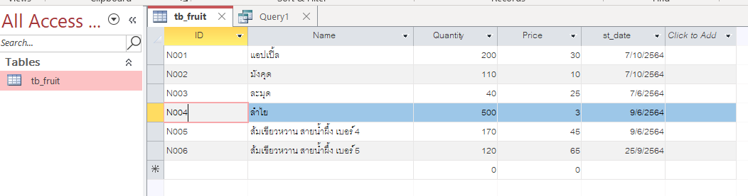

1. UPDATE tb_fruit SET Quantity = 400, Price = 42 WHERE Quantity = 170;

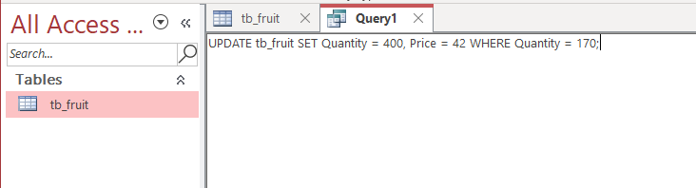

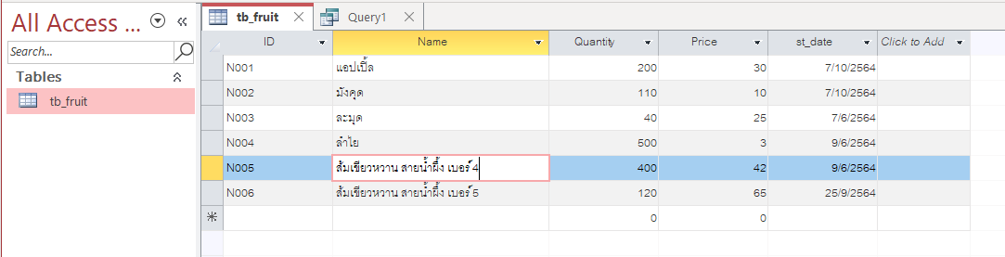

1. INSERT INTO tb_fruit (ID, Name, Quantity, Price, st_date) VALUES ( "N007", "ส้มเขียวหวาน สายน้ำผึ้ง เบอร์ 6", 100, 75, #25-9-2021# ) ;

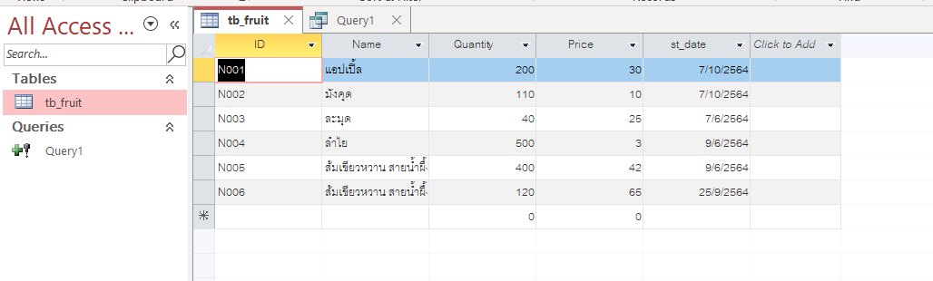

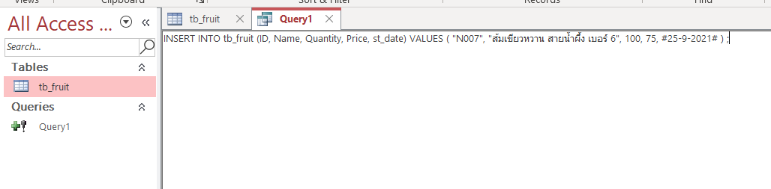

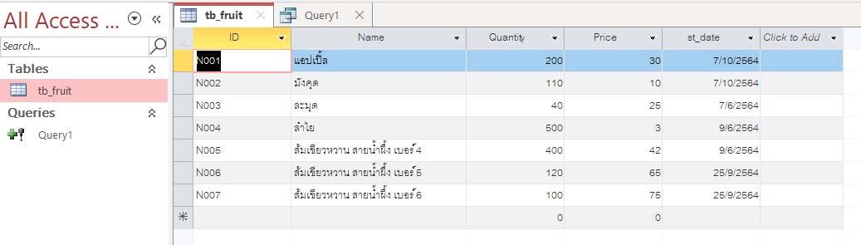

1. UPDATE tb_fruit SET st_date = #10/1/2021# WHERE ID = "N007";

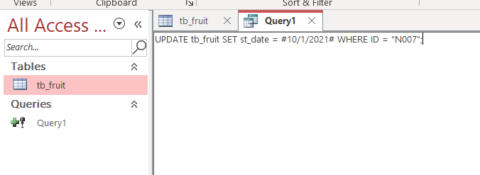

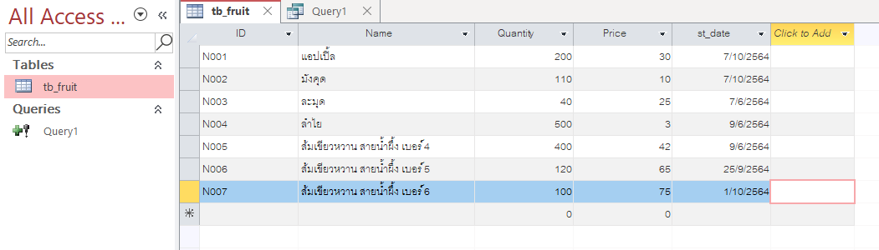

1. INSERT INTO tb_fruit (ID, Name, Quantity, Price, st_date) VALUES ( "N008", "ส้มโอ ขาวน้ำผึ้ง - เล็ก", 50, 40, #25-9-2021# );

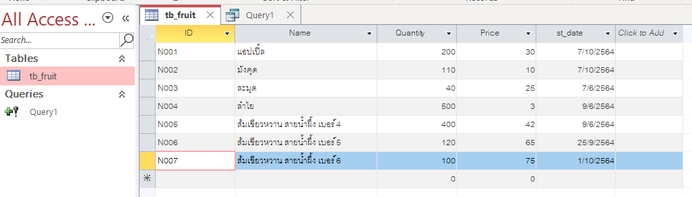

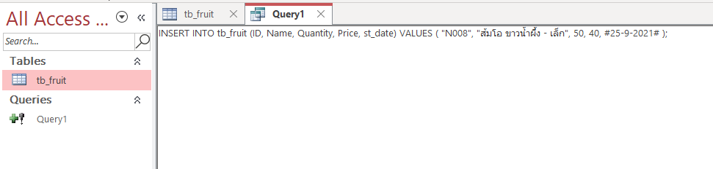

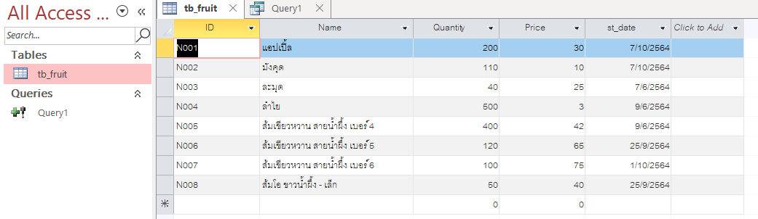

1. UPDATE tb_fruit SET st_date = #10/2/2021#, Quantity = 400, Price=42 WHERE ID = "N008";

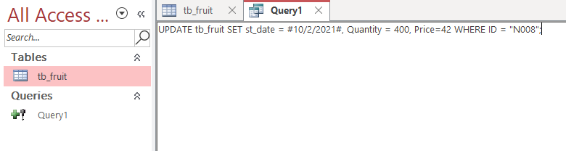

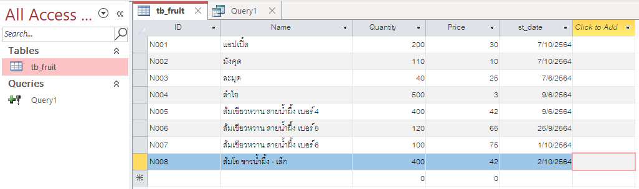

13. INSERT INTO tb_fruit (ID, Name, Quantity, Price, st_date) VALUES ( "N009", "ลำไย", 50, 4, #3-10-2021# );

- INSERT INTO tb_fruit (ID, Name, Quantity, Price, st_date) VALUES ( "N010", "ส้มโอ ขาวน้ำผึ้ง - เล็ก", 20, 40, #3-10-2021# );

- INSERT INTO tb_fruit (ID, Name, Quantity, Price, st_date) VALUES ( "N011", "ส้มเขียวหวาน สายน้ำผึ้ง เบอร์ 5", 60, 65, #3-10-2021# );

- INSERT INTO tb_fruit (ID, Name, Quantity, Price, st_date) VALUES ( "N012", "ส้มเขียวหวาน สายน้ำผึ้ง เบอร์ 6", 600, 75, #3-10-2021# ) ;

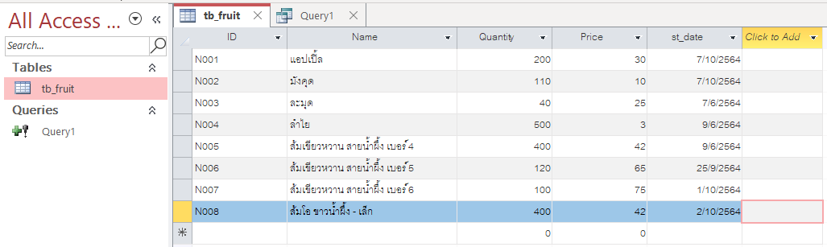

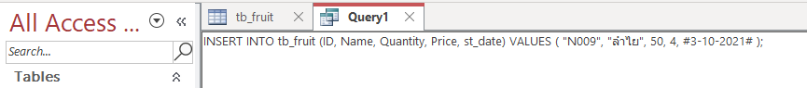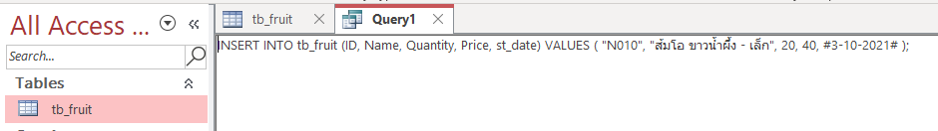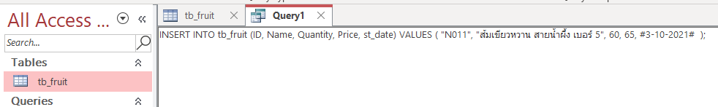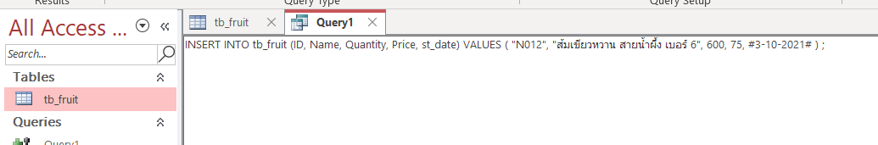

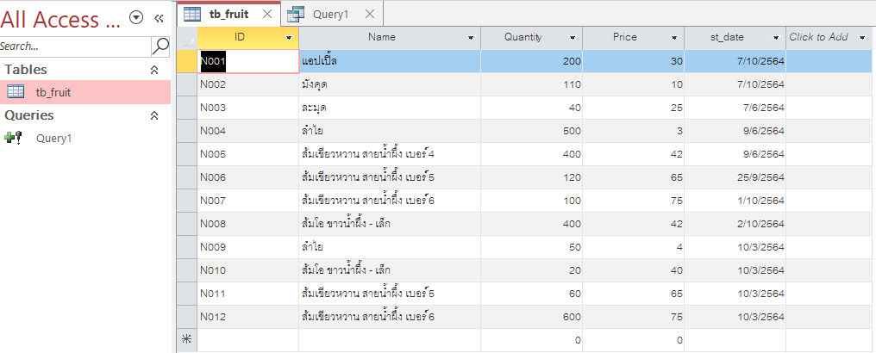

1. UPDATE tb_fruit SET st_date = #10/3/2021# WHERE st_date LIKE #3-10-2021#

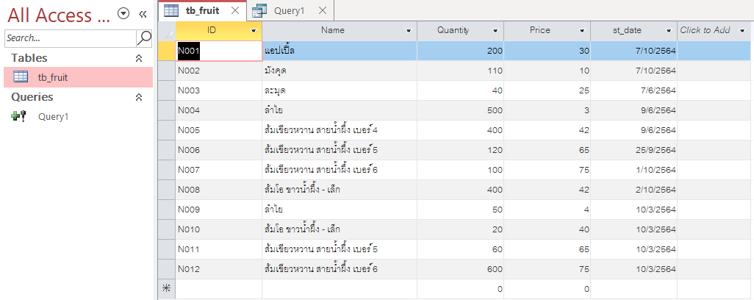

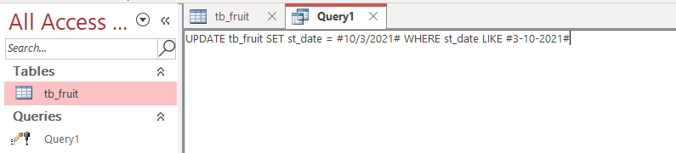

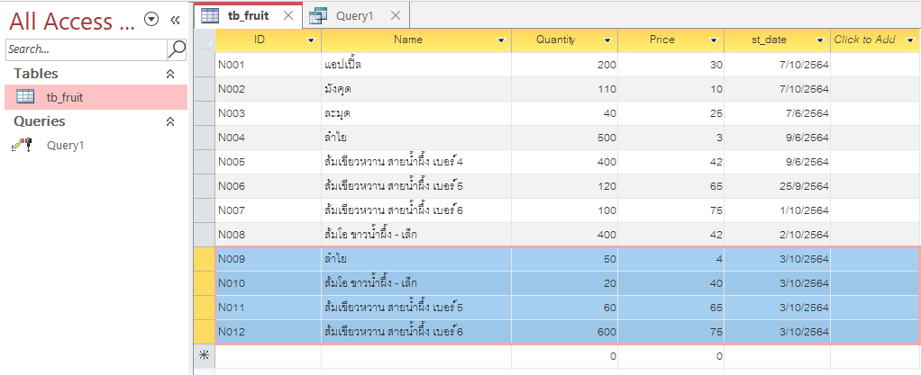

15.